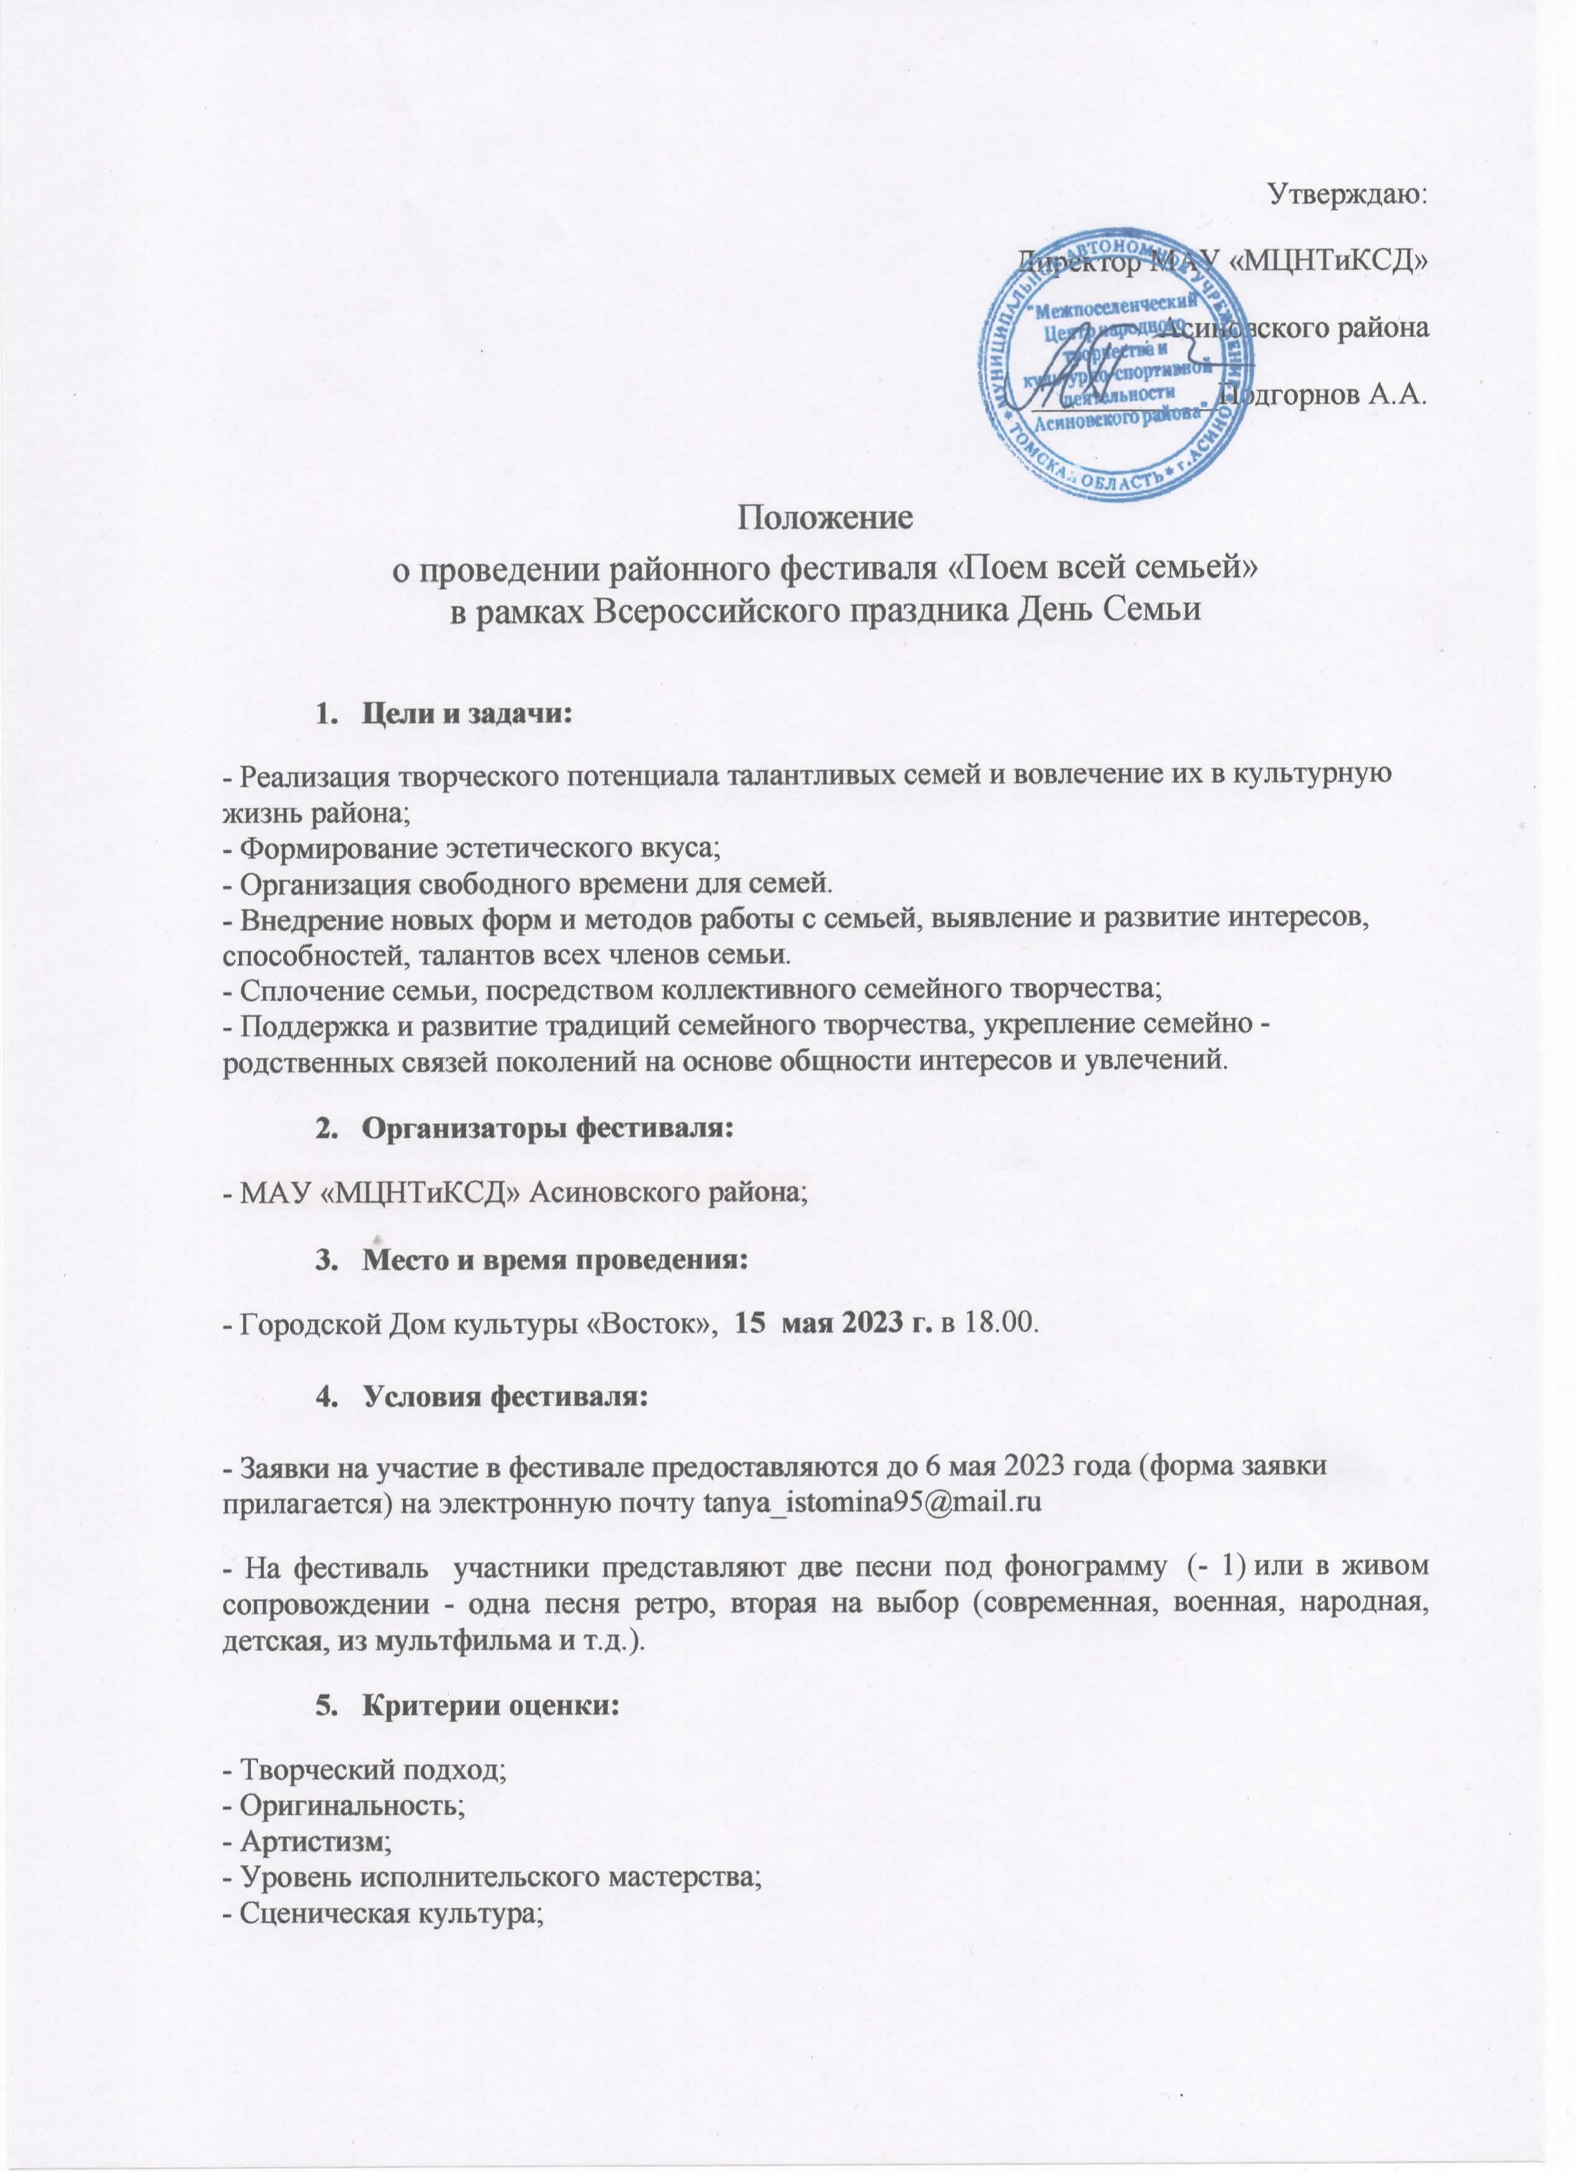Номинации фестиваля:
- Малые вокальные группы – дуэты, трио и т.д. (от 2-х до 5 человек) - Вокальные ансамбли (от 6 человек и более)
- Участники Фестиваля
- В Фестивале могут принимать участие все желающие семьи Асиновского района.
- Количество участников каждого семейно-творческого коллектива должно быть от 2-х и более человек. Возраст участников не ограничен.
- Награждение:
- Участниками Фестиваля считаются все семейно-творческие коллективы, принявшие участие в конкурсной программе. Все получают Дипломы участника Фестиваля.
- Призерами Фестиваля считаются участники, набравшие наибольшее количество баллов и занимающие в рейтинге по итогам оценки жюри первые три позиции. Призеры определяются отдельно в каждой номинации и награждаются дипломами первой, второй и третьей степени и сувенирами.
- Учредителями Фестиваля и членами жюри могут быть учреждены дополнительные номинации: - «Самая поющая семья» - «Самая голосистая семья» - «Самая активная семья» - «Самая артистичная семья» - «Самая музыкальная семья» - «Самая дружная семья» - «Самая многочисленная семья» и тд
- По решению жюри по результатам Фестиваля может быть присужден Гран-При.
Контактный телефон: 89528002919 (Надежда Абрамова)

Приложение 1

ЗАЯВКА НА УЧАСТИЕ В ФЕСТИВАЛЕ «ПОЕМ ВСЕЙ СЕМЬЕЙ»
- ФИО всех участников семейного ансамбля, возраст и род занятий, степень родства
- Домашний адрес
- Контактный телефон
- Номинация
- Авторы слов и музыки

